Elaborazione dati Spezia 27/5/03

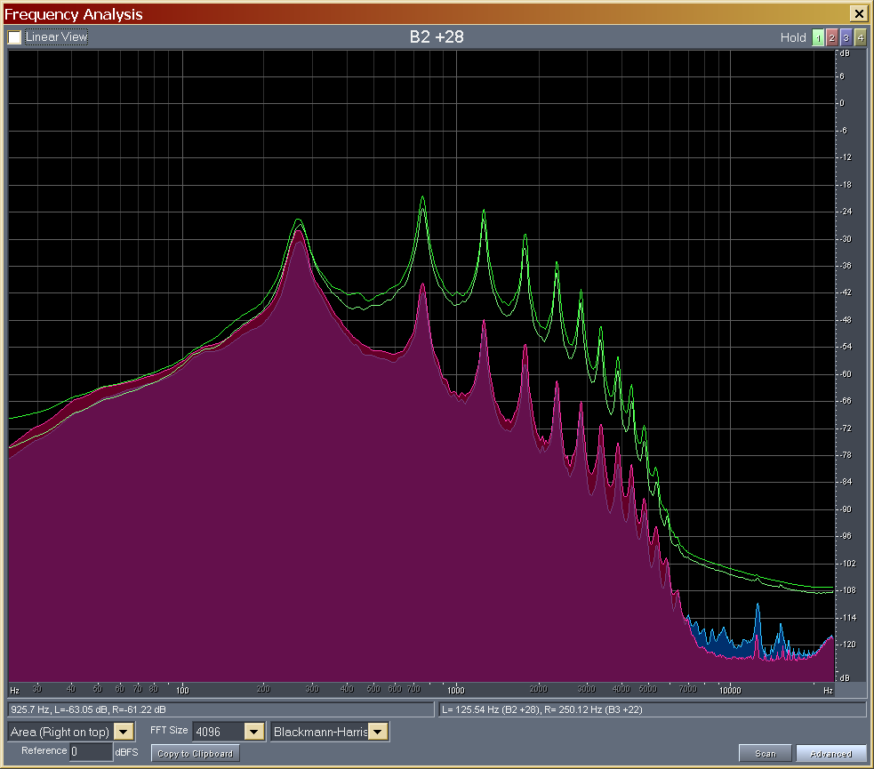

Rumore di fondo con microfoni su tubetti corti, con soffiaggio e senza.

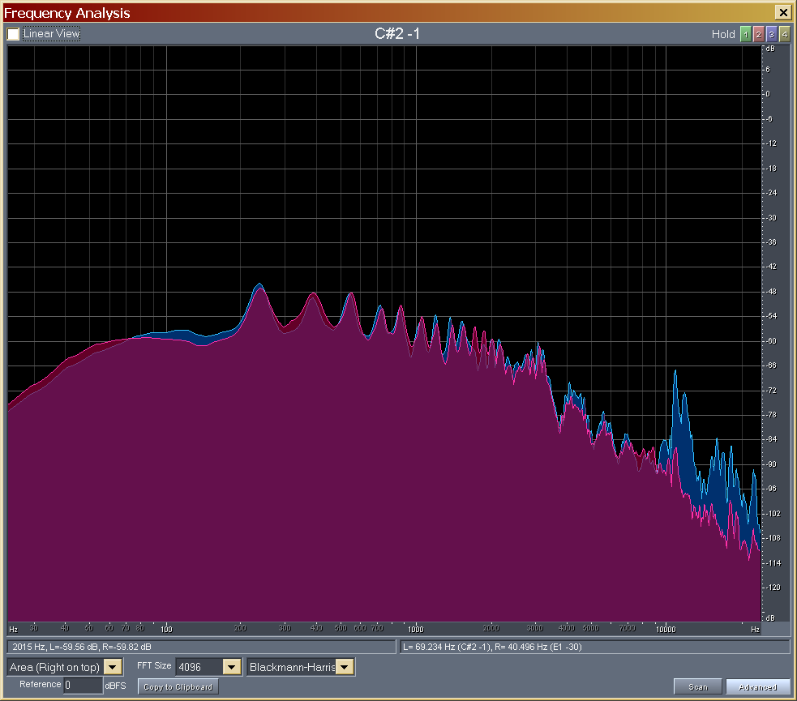
Rumore di fondo con microfonoi su guide esponenziali, senza soffiaggio.

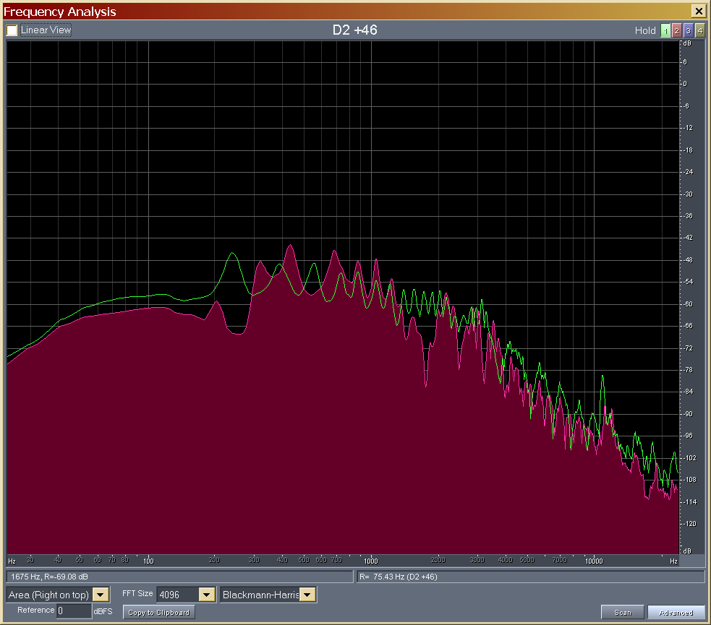
Rumore di fondo – Mic2 Guida Espon. – Mattino (verde), Mic2 Guida Trapez. pomeriggio (rosso) – senza soffiaggio

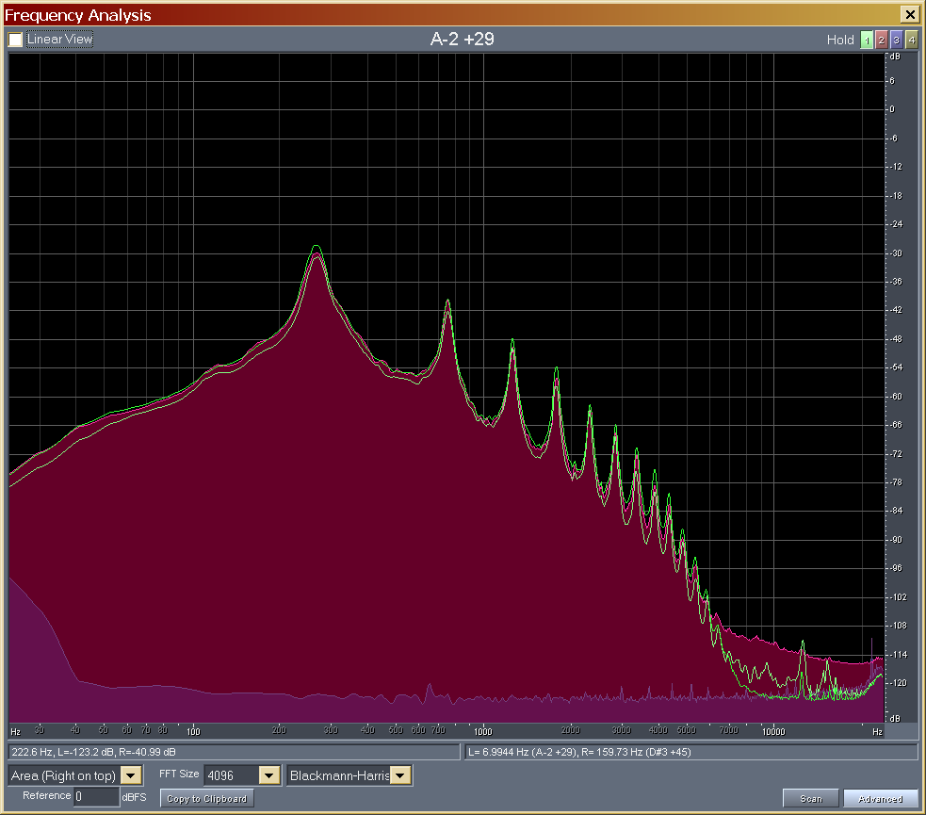
Rumore di fondo – Micr su tubetto corto – Mattino (verde), pomeriggio (rosso)

